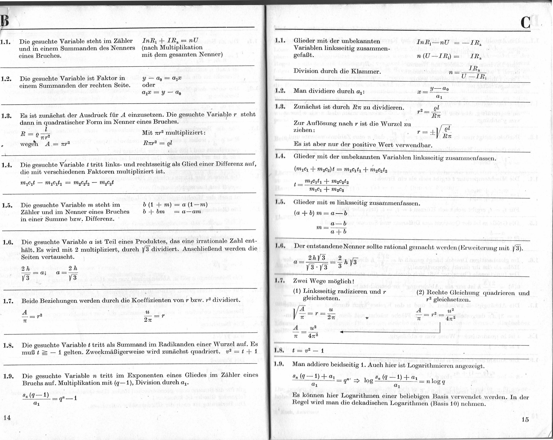
¹? "=-
IT r2
Mit arg multipliziert:
Rare = _{e}t
wegen A.= arg
Zwei Wege möglich!
(1) Linksseitig radizieren und r
gleichsetzen.
r ₂-_{7r}
(2) Rechte Gleichung quadrieren und r² gleichsetzen.
A u²
=._ _{r} 2 =
7C 4a²
X —
y— a_{o} ai
I .2. Man dividiere durch
1.1. Die gesuchte Variable steht im Zähler InR_{i} IR_{a} nU
und in einem Summanden des Nenners (nach Multiplikation
eines Bruches. mit dem gesamten Nenner)
1.2. Die gesuchte Variable ist Faktor in y — a_{o} = a_{i}x
einem Summanden der rechten Seite. oder
a_{i}x y ct_{o}
1.3. Es ist zunächst der Ausdruck für A einzusetzen. Die gesuchte Variable r steht dann in quadratischer Form im Nenner eines Bruches.
1.4. Die gesuchte Varable t tritt links- und rechtsseitig als Glied einer Differenz auf, die mit verschiedenen Faktoren multipliziert ist.
micat — m_{l}c_{l}t_{l} = m2c2t2 ni2e2t
1.5. Die gesuchte Variable m steht im b (1 m) = a (1—m)
Zähler und im Nenner eines Bruches b bm = a —am
in einer Summe bzw. Differenz.
1.6. Die gesuchte Variable a ist Teil eines Produktes, das eine irrationale Zahl enthält. Es wird mit 2 multipliziert, durch la dividiert. Anschließend werden die Seiten vertauscht.
2h
—= a;
1¹³
1.7. Beide Beziehungen werden durch die Koeffizienten von r bzw. r² dividiert.
A u
=r
= 1.2
r 2a
1.8. Die gesuchte Variable t tritt als Summand im Radikanden einer Wurzel auf. Es muß t — 1 gelten. Zweckmäßigerweise wird zunächst quadriert. v² = t 1
1.9. Die gesuchte Variable n tritt im Exponenten eines Gliedes im Zähler eines Bruchs auf. Multiplikation mit (q-1), Division durch
„ (q — 1) qn

14
I. I. Glieder mit der unbekannten Variablen linksseitig zusammenfassen. (²¹²1.cl nie-2) t = mic1ti + ²²² Ah
2722C2t2
t
77l 2C 2
Glieder mit m linksseitig zusammenfassen. (a b) m = a — b
a — b
m
a b
1.0. Der entstandeneNenner sollte rational geinacht werden (Erweiterung mit )!3).
2h ri 2
a= =h y
ri • a ³
:I ui
ru 47c²
. t vi — 1
1_9. Man addiere beidseitig 1. Auch hier ist Logarithmieren angezeigt.
⁸n (q — 1) + a ₁
= q"' log ⁸ n (q — I) + ai _{— n log q}
a_{i} a_{l}
Es können hier Logarithmen einer beliebigen Basis verwendet werden. In der Regel wird man die dekadischen Logarithmen (Basis 10) nehmen.
15
2h
a
1¹ ³
I. I. Glieder mit der unbekannten Variablen linksseitig zusammengefaßt.
Division durch die Klammer.
—IR_{a}
n (U .R₁) = IR_{a}
IR_{a}
^{n=} U —IR;
el Ra
Zur Auflösung nach r ist die Wurzel zu
1/Rir
ziehen: ei
r = jj_{.v.} -
Es ist aber nur der positive Wert verwendbar.
ai
1.3. Zunächst ist durch R77 zu dividieren.
r2 =
1
1

